Les faces des dents
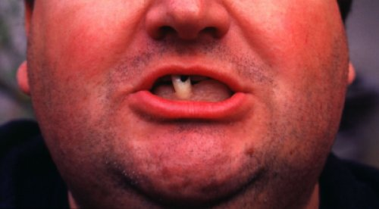

Les dents possèdent leur propre système de repérage dans l’espace relatif à la cavité buccale, de ce système découle des faces.
Il est donc nécessaire de comprendre l’organisation générale de la cavité buccale et du vestibule.
Les dents séparent deux « cavités » :
- La cavité buccale en arrière où loge la langue (mmmmh) ;
- Le vestibule en avant.
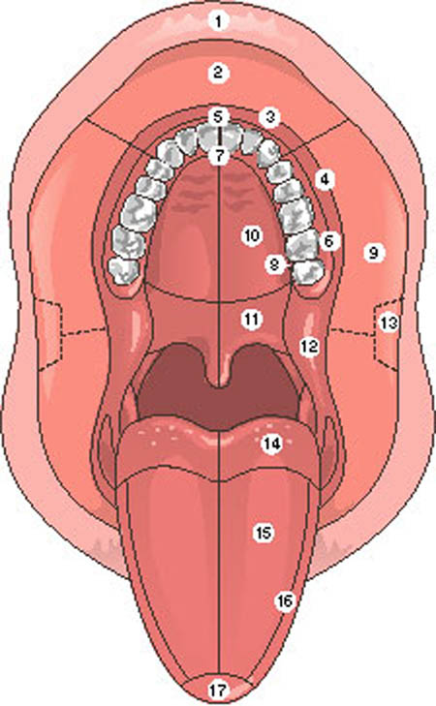
Vestibule
Cavité
buccale

Vestibule
Le vestibule va définir la face vestibulaire des dents et on nommera cette face vestibulaire. On pourra néanmoins préciser face jugale ou face labiale en fonction de la dent (labiale : si la dent se trouve au niveau du vestibule en face des lèvres ; jugale : si la dent se trouve au niveau du vestibule en face de la joue…. Ouais là faut pas être con..)

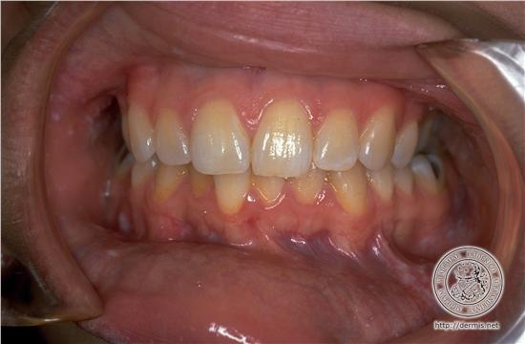
Vestibule jugal
Vestibule labial

Cavité buccale proprement dite
Elle va définir la face non-visible d’une denture fermée. On parlera de face linguale ou de face palatine. Facile, face linguale pour les dents de la mandibule et face palatine pour les dents des maxillaires (vu que la langue est en bas et le palais en haut… crois-je ?)

Là déjà on a fait du chemin.
Il reste 3 faces.

On va définir la face mésiale et la face distale. Ces deux faces correspondent aux « côtés » de la dent. Mésiale (médiale pour la dent) était dirigé vers le milieu et distale de l’autre côté.

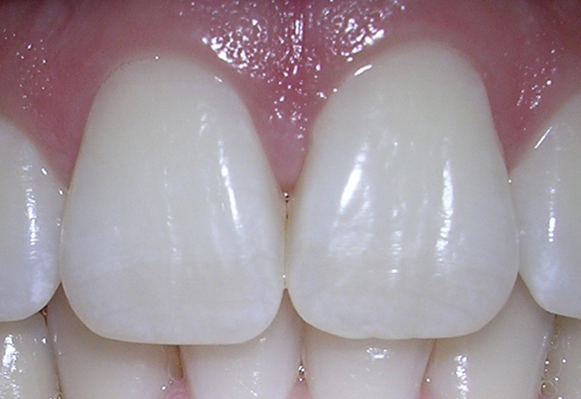
Face palatine
(derrière)
Face vestibulaire/labiale
Face distale
Face mésiale
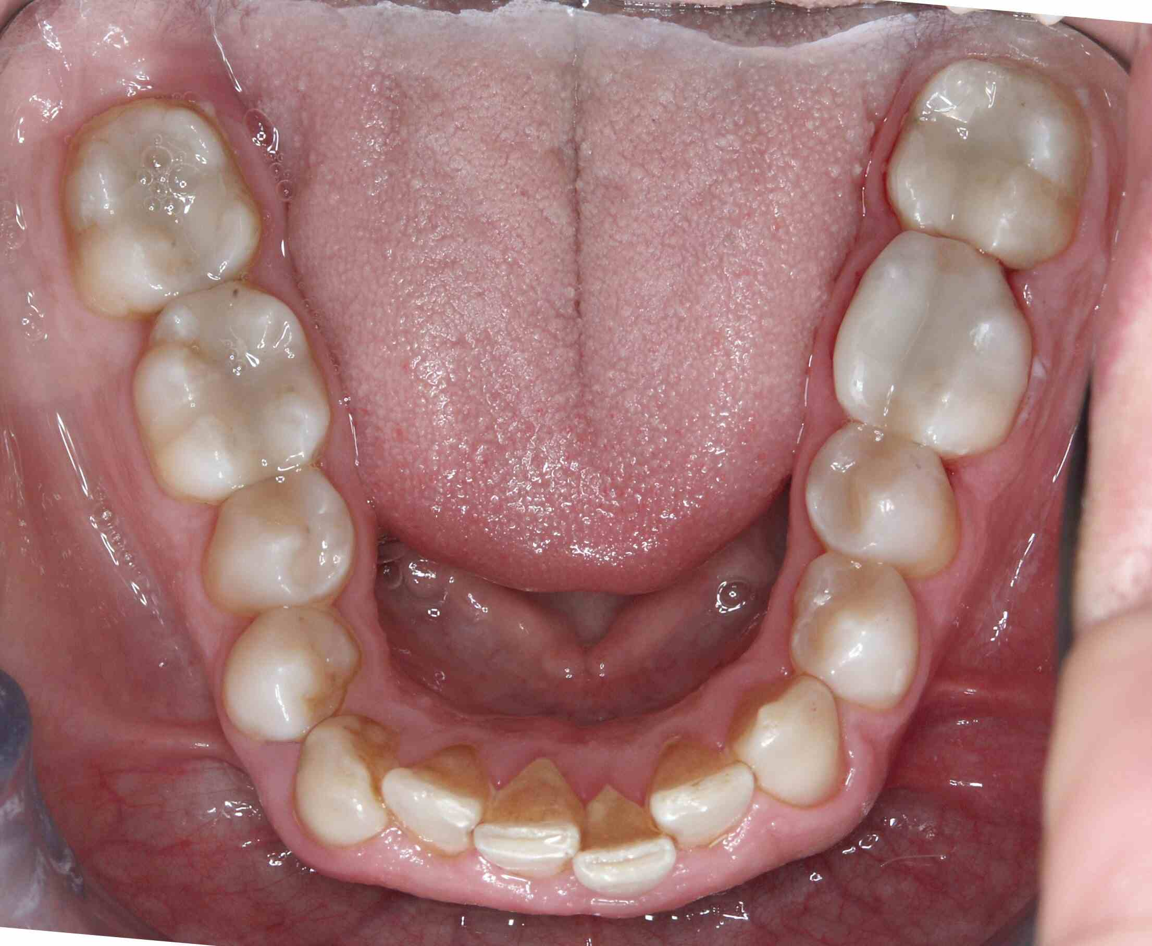
Face vestibulaire/jugale
Face palatine
Face distale
Face mésiale

Reste la dernière face, la face occlusale ! C’est celle qui « occlue » qui permet la mastication.
On l’appelle face occlusale pour les prémolaires et molaires. On l’appelle bord incisif pour les incisives (car il ne s’agit plus d’une face mais d’une simple ligne résultante de la convergence des faces vestibulaire et palatine (ou linguale)). Pour les canines cette face n’existe pas non plus étant donné que la portion de la canine dite occlusive n’est représentée que par une cuspide (extrémité de la « pointe » de la canine).

Conclusion : Rien.
Face occlusive
Face mésiale
Face distale
Face palatine
Face vestibulaire/jugale
Remarque : il y a surement plus que ce qu’a
dit Braun… mais dans tous les cas ça sera utile si tu suis le module Tête et cou pour le cours de Moby !
Question ?

